le mets : le couscous version 34
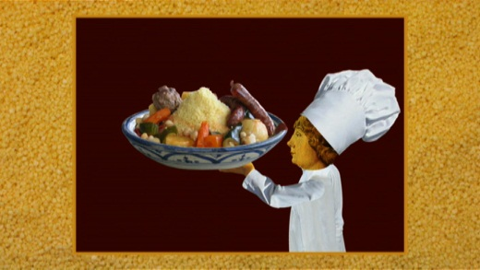Nathalie Karanfilovic est française mais elle_______à Stuttgart, dans le sud de l'Allemagne. Elle nous présente maintenant un________français, vraiment très, très français.
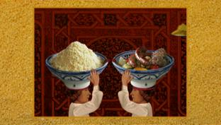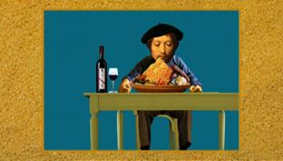_____________________-vous le plat préféré des Français ? Figurez-vous qu’un récent sondage a révélé que, si la traditionnelle________________ ___ _________arrive toujours en première place, c’est le couscous qui arrive en seconde position________________ainsi sur le poteau les_________________________et la___________________________.
Mais enfin, le couscous n’est pas une spécialité française me______________________-vous. Et alors ? Il est en effet_______________au fil des années l’un des plats les plus populaires. Institutionnalisé, le couscous s’affiche au menu de midi des restaurants et s’expose en kit dans les_______________des supermarchés. Toute ménagère française digne de ce nom_______ _________par ailleurs de posséder un couscoussier dans sa batterie de_______________. Des "allô couscous" émaillent enfin les quatre coins de la France pour répondre aux______________pressantes de ce délice oriental.
A force, les Français en_________________________presque que le couscous est au départ originaire du Maghreb. Etymologiquement, le________couscous __________de l’arabe "kuskus" qui a lui-même emprunté le mot "k’seksu" qui signifie en berbère "bien roulé", "arrondi" comme la graine de semoule que l’on roule traditionnellement à_____________mains. Le terme "couscous" désigne aujourd’hui aussi bien la semoule de________que le plat cuisiné dont la semoule est l’ingrédient de base. Ce mets se compose généralement d’un________________de __________________et de______________, le tout épicé au ras-el-hanout et relevé d’une pointe de harissa.
C’est sous Charles X et plus exactement en 1830 que les Français débarquent en Algérie et occupent le pays. Ils découvrent alors pour la première fois la_____________ _______. Mais, il faudra attendre la décolonisation, le rapatriement des___________-__________ainsi que l’arrivée d’immigrés venus d’Afrique du Nord dans le début des années 60 pour que le couscous s’installe définitivement en France. Depuis, le couscous________ ______________dans le quotidien alimentaire des Français en s’adaptant aux mœurs gastronomiques avec plus ou moins de bonheur. On_______sert au______________dans les cantines d’école, aux__________________dans les ginguettes, il_________"maison" au bistrot du coin, "royal" les_________________________et accompagnera le traditionnel méchoui du 14 juillet organisé par le comité des fêtes de la mairie. Franchouillard à souhait, il_______arrive même – ô blasphème ! - d’être agrémenté de_______________________________ pour des raisons que le couscous ignore...
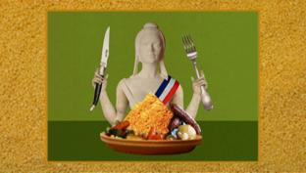Mais pourquoi donc le peuple français plébiscite-t-il le couscous avec tant d’ardeur ?____________parce que le couscous, c’est bon, c’est________ mais aussi probablement parce que c’est un plat qui_____________________toute la famille pour un coût modeste. Et on l’arrose comme il_______ __________d’une petite bouteille de Sidi-Brahim ou de Boulaouane, de quoi _____________le________animé par la harissa. Alors, qui a dit que le couscous n’était pas un plat national ?

